HZ-Stoßverbinder SLF Nussbaum für HZ-Sockelleiste SLF nur mit SCH2158

Hans Weitzel

Eigenschaften

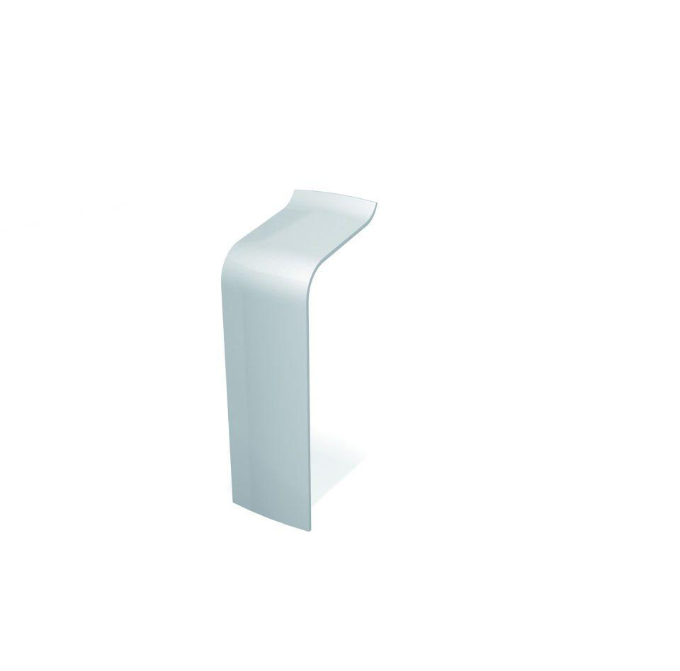

GTIN:

4022023220216

HAN:

2058

Dekor

Nussbaum

Farbton

braun

Oberfläche

Dekor

Profilart

Anschlussprofil

Werkstoff

Acrylnitril-Butadien-Styrol-Copolymerisat (ABS)

Höhe (mm)

97,00

Länge (mm)

45,00

Tiefe (mm)

30,00

Befestigung

gesteckt

Brandverhalten

B2